
So gehts:
Im Women-MINT-Slam präsentieren Ihnen MINT-Frauen interessante Aspekte und Karrierestrategien aus ihrem Berufsalltag.
Zehn Minuten haben sie Zeit, Ihnen auf kreative, unterhaltsame und ungewöhnliche Weise Mathematik, Informatik, Naturwissenschaften und Technik näher zu bringen.

War der Vortrag besonders unterhaltsam? Haben Sie neue Erkenntnisse gewonnen?
Beim MINT-Slam steht nicht das Gewinnen im Vordergrund, sondern der Spaß an der Darstellung und die Freude daran, den Zuschauerinnen und Zuschauern einen komplexen Inhalt anschaulich und unterhaltsam zu präsentieren.
Lassen Sie sich inspirieren!
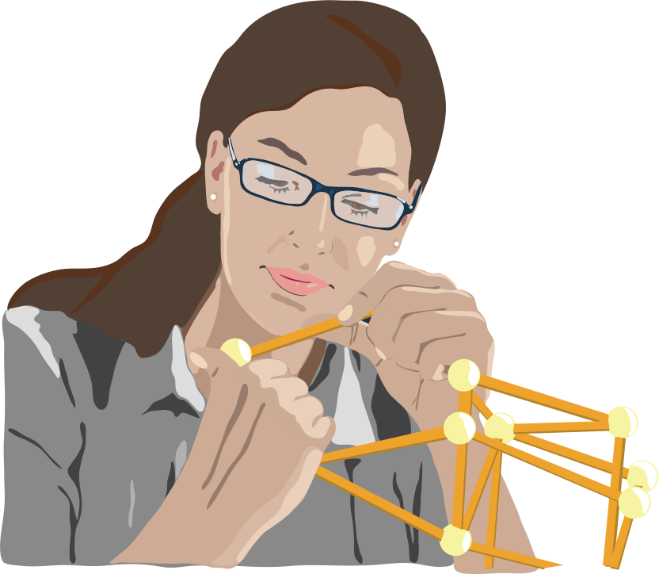
Mehr Infos zu MINT gibts auf: www.komm-mach-mint.de

Platz für Ihr Logo!
Der Slam findet um 00:00 Uhr im Ort statt.
Über Ihr Unternehmen:

Kontakt:

Vorname Name, evtl. Alter
Kurze Beschreibung
Vorname Name, evtl. Alter
Kurze Beschreibung
Foto, wenn vorhanden
Vorname Name, evtl. Alter
Kurze Beschreibung
Foto, wenn vorhanden
Foto, wenn vorhanden
Vorname Name, evtl. Alter
Kurze Beschreibung
Foto, wenn vorhanden

